# Bài thực hành 5: xây dựng trang quản trị cho suppliers

# Menu CREATE

## supplierDAO

R_Click DAO - Add New Item - Class

Name = ProductsDAO[1]

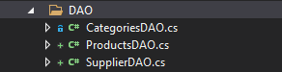



using System;

using System.Collections.Generic;

using System.Linq;

using System.Text;

using System.Threading.Tasks;

namespace MyClass.DAO

{

public class SupplierDAO

{

}

}

### Chỉnh sửa nội dung SupplierDAO

#### Thư viện sử dụng như CategoriesDAO

using System;

using System.Collections.Generic;

using System.Data.Entity;

using System.Linq;

using System.Text;

using System.Threading.Tasks;

using MyClass.Model;

### phần nội dung của hàm ProductDAO

Sao chép nội dung của CategoryDAO và tiến hành thay thế:

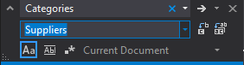

namespace MyClass.DAO

{

public class SupplierDAO

{

private MyDBContext db = new MyDBContext();

/////////////////////////////////////////////////////////////////////////////////////

//Hien thi danh sach toan bo Loai san pham: SELCT * FROM

public List<Suppliers> getList(string status = "All")

{

List<Suppliers> list = null;

switch (status)

{

case "Index":

{

list = db.Suppliers

.Where(m => m.Status != 0)

.ToList();

break;

}

case "Trash":

{

list = db.Suppliers

.Where(m => m.Status == 0)

.ToList();

break;

}

default:

{

list = db.Suppliers.ToList();

break;

}

}

return list;

}

/////////////////////////////////////////////////////////////////////////////////////

//Hien thi danh sach 1 mau tin (ban ghi)

public Suppliers getRow(int? id)

{

if (id == null)

{

return null;

}

else

{

return db.Suppliers.Find(id);

}

}

/////////////////////////////////////////////////////////////////////////////////////

///Them moi mot mau tin

public int Insert(Suppliers row)

{

db.Suppliers.Add(row);

return db.SaveChanges();

}

/////////////////////////////////////////////////////////////////////////////////////

///Cap nhat mot mau tin

public int Update(Suppliers row)

{

db.Entry(row).State = EntityState.Modified;

return db.SaveChanges();

}

/////////////////////////////////////////////////////////////////////////////////////

///Xoa mot mau tin Xoa ra khoi CSDL

public int Delete(Suppliers row)

{

db.Suppliers.Remove(row);

return db.SaveChanges();

}

}

}

## supplier CONTROLLER

Theo nội dung của Category Controller

Copy nội dung của Category sang Supplier và thay thế:

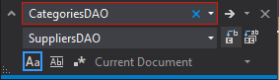

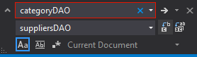

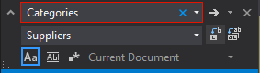

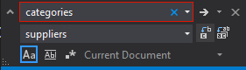

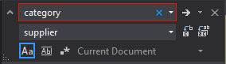

### Xem xét hàm Create

Tất cả các hàm khác: Comment

Khác với Categories, một số trường dữ liệu cần được thêm và một số trường dữ liệu cần bỏ đi (ParentId, Order)

/////////////////////////////////////////////////////////////////////////////////////

// GET: Admin/Category/Create: Them moi mot mau tin

public ActionResult Create()

{

~~ViewBag.ListCat = new SelectList(supplierDAO.getList("Index"), "Id", "Name");~~

ViewBag.OrderList = new SelectList(supplierDAO.getList("Index"), "Order", "Name");

return View();

}

// POST: Admin/Category/Create: Them moi mot mau tin

[HttpPost]

[ValidateAntiForgeryToken]

public ActionResult Create(Suppliers suppliers)

{

if (ModelState.IsValid)

{

//Xu ly cho muc Slug

suppliers.Slug = XString.Str_Slug(suppliers.Name);

//chuyen doi dua vao truong Name de loai bo dau, khoang cach = dau -

//Xu ly cho muc Order

if (suppliers.Order == null)

{

suppliers.Order = 1;

}

else

{

suppliers.Order = suppliers.Order + 1;

}

//Xu ly cho muc CreateAt

suppliers.CreateAt = DateTime.Now;

//Xu ly cho muc CreateBy

suppliers.CreateBy = Convert.ToInt32(Session["UserId"]);

supplierDAO.Insert(suppliers);

//Thong bao thanh cong

TempData["message"] = new XMessage("success", "Thêm danh mục thành công");

return RedirectToAction("Index");

}

~~ViewBag.ListCat = new SelectList(supplierDAO.getList("Index"), "Id", "Name");~~

ViewBag.OrderList = new SelectList(supplierDAO.getList("Index"), "Order", "Name");

return View(suppliers);

}

#### Lưu ý:

Không có mục ParentID nên không có ViewBag.ListCat.

## create.cshtml

@model MyClass.Model.Suppliers

@{

ViewBag.Title = "Thêm mới Nhà cung cấp";

Layout = "~/Areas/Admin/Views/Shared/_LayoutAdmin.cshtml";

}

@using (Html.BeginForm("Create", "Supplier", FormMethod.Post, new { @enctype = "multipart/form-data" }))

{

@Html.AntiForgeryToken()

@Html.ValidationSummary(true, "", new { @class = "text-danger" })

<!-- Content Wrapper. Contains page content -->

<div class="content-wrapper">

<!-- Main content -->

<section class="content my-2">

<!-- Default box -->

<div class="card">

<div class="card-header">

<div class="row">

<div class="col-md-6">

<strong class="text-danger">THÊM MỚI NHÀ CUNG CẤP</strong>

</div>

<div class="col-md-6 text-right">

<a href="@Url.Action("Index", "Supplier")" class="btn-sm btn-info"> <i class="fa fa-long-arrow-alt-left"></i> Quay lại</a>

</div>

</div>

</div>

<div class="card-body">

@*Phan NOI DUNG*@

<div class="row">

@* Phần nhập tay *@

<div class="col-md-9">

<div class="form-group">

<label>Tên nhà cung cấp <span class="text-danger"> (*)</span></label>

<div class="col-md-10">

@Html.EditorFor(model => model.Name, new { htmlAttributes = new { @class = "form-control" } })

@Html.ValidationMessageFor(model=>model.Name"",new{@class="text danger"})

</div>

</div>

<div class="form-group">

<label>Mô tả chi tiết <span class="text-danger"> (*)</span></label>

<div class="col-md-10">

@Html.TextAreaFor(model => model.MetaDesc, new { @class = "form-control", @rows = "2" })

@Html.ValidationMessageFor(model => model.MetaDesc, "", new { @class = "text-danger" })

</div>

</div>

<div class="form-group">

<label>Từ khóa <span class="text-danger"> (*)</span></label>

<div class="col-md-10">

@Html.TextAreaFor(model => model.MetaKey, new { @class = "form-control", @rows = "2" })

@Html.ValidationMessageFor(model => model.MetaKey, "", new { @class = "text-danger" })

</div>

</div>

<div class="form-group">

@Html.LabelFor(model => model.UrlSite, htmlAttributes: new { @class = "control-label col-md-2" })

<div class="col-md-10">

@Html.EditorFor(model => model.UrlSite, new { htmlAttributes = new { @class = "form-control" } })

@Html.ValidationMessageFor(model => model.UrlSite, "", new { @class = "text-danger" })

</div>

</div>

<div class="form-group">

<label>Logo NCC <span class="text-danger"></span></label>

<div class="col-md-10">

<input name="img" type="file" class="form-control" />

</div>

</div>

</div>

@* Phần lựa chọn *@

<div class="col-md-3">

<div class="form-group">

<label>Tên đầy đủ <span class="text-danger"></span></label>

<div class="col-md-10">

@Html.EditorFor(model => model.Fullname, new { htmlAttributes = new { @class = "form-control" } })

@Html.ValidationMessageFor(model => model.Fullname, "", new { @class = "text-danger" })

</div>

</div>

<div class="form-group">

<label>Điện thoại <span class="text-danger"></span></label>

<div class="col-md-10">

@Html.EditorFor(model => model.Phone, new { htmlAttributes = new { @class = "form-control" } })

@Html.ValidationMessageFor(model => model.Phone, "", new { @class = "text-danger" })

</div>

</div>

<div class="form-group">

<label>Email <span class="text-danger"></span></label>

<div class="col-md-10">

@Html.EditorFor(model => model.Email, new { htmlAttributes = new { @class = "form-control" } })

@Html.ValidationMessageFor(model => model.Email, "", new { @class = "text-danger" })

</div>

</div>

<div class="form-group">

<label>Sắp xếp <span class="text-danger"></span></label>

<div class="col-md-10">

@Html.DropDownListFor(model => model.Order, (SelectList)@ViewBag.OrderList, "Sắp xếp", new { @class = "form-control" })

@Html.ValidationMessageFor(model => model.Order, "", new { @class = "text-danger" })

</div>

</div>

<div class="form-group">

<label>Trạng thái <span class="text-danger"> (*)</span></label>

<div class="col-md-10">

@Html.DropDownListFor(model => model.Status, new[] { new SelectListItem { Text = "Không xuất bản", Value = "2" }, new SelectListItem { Text = "Xuất bản", Value = "1" } }, new { @class = "form-control" })

@Html.ValidationMessageFor(model => model.Status, "", new { @class = "text-danger" })

</div>

</div>

</div>

</div>

<div class="form-group">

<div class="col-md-offset-2 col-md-10">

<button class="btn-sm btn-success" type="submit" name="create"> Lưu [Thêm] <i class="fa fa-save"></i> </button>

</div>

</div><!-- /.card-body -->

</div><!-- /.card -->

</div><!-- /.content -->

</section>

</div><!-- /.content-wrapper -->

}

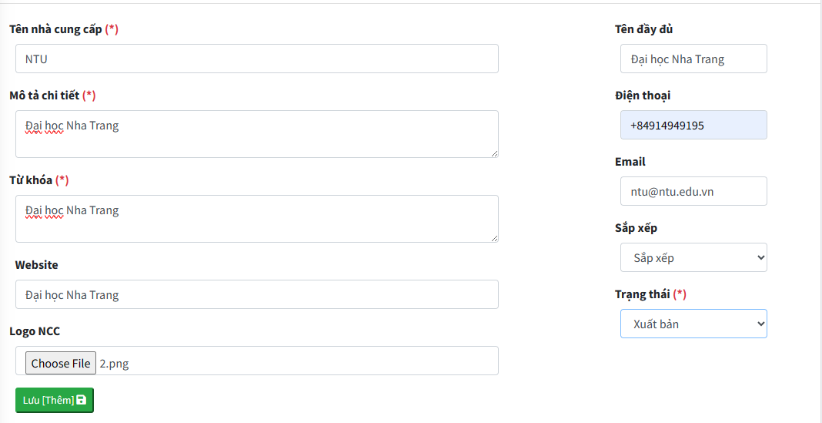

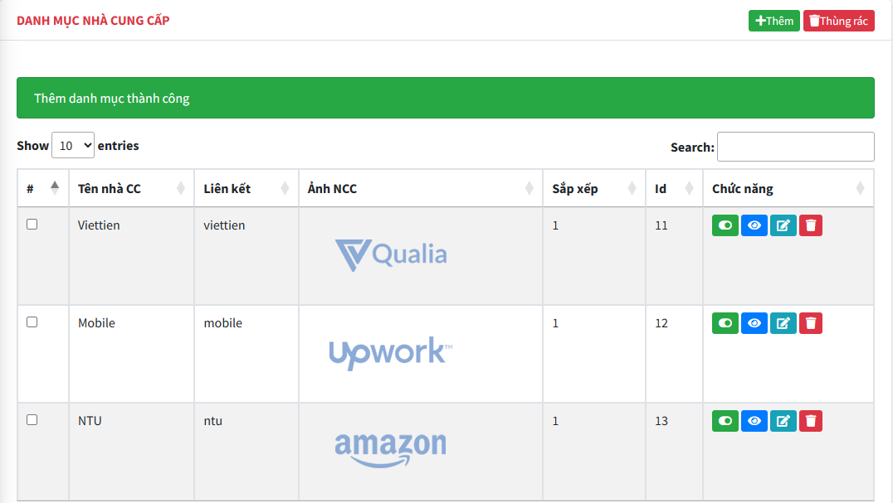

1. Tên lớp = Tên bảng trong Model